C:\Users\Pedro Tomás\Documents\IST\logo_IST_A.emf

Arquitetura de Computadores

## Laboratório IV

programação Assembly

´

*Pedro Gonçalo Bravo Mendes, 81046*

*Joao Guilherme Santos, 81126*

*Professor: Aleksandar Ilic*

*Quinta-feira, 21 e 28 de maio de 2015*

*LE3, Lisboa*

# INTRODUÇÃO

Este trabalho laboratorial, intitulado Programação Assembly, realizado para a disciplina de Arquitetura de Computadores, tem como objetivo o desenvolvimento de um programa em assembly, incluindo o uso de periféricos e de rotinas de interrupção no processador P3.

# Jogo Pong – Implementação do Jogo

Com a realização deste trabalho laboratorial pretende-se implementar em linguagem de programação assembly o jogo designado “Pong”.

1. ***Espaço de jogo***

Primeiramente, inicializa-se a janela de texto com uma string que escreve “Prima IO para iniciar o jogo”. Depois que primido o botão de pressão e ativada a interrupção IO é gerado um espaço de jogo limitado na horizontal por duas paredes formadas pelo caracter ‘-‘ na linha 0 e 17, e verticalmente por duas paredes formada pelo caracter ‘|’ na coluna 0 e 70 (4Fh).

1. ***Raquetes***

As raquetes são desenhadas na janela de texto verticalmente nas colunas 5 e 74, respetivamente. São formadas por cinco caracteres ‘#’ dispostos paralelamente na vertical.

As teclas previamente definidas controlam o movimentar as raquetes, não ultrapassando os limites da área de jogo.

1. ***A Bola***

A bola é gerada numa posição aleatória no centro de jogo e é representada pelo caracter ‘O’. A bola move-se em linha reta na diagonal. Tem apenas quatro direções possíveis, como demonstra a figura 1. Sempre que choca com uma parede horizontal ou com as raquetes, a bola é refletida mudando a direção.

A bola desloca-se com temporizações controladas pela interrupção de temporizador com um período de 0,1 segundo.

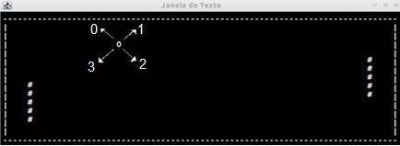

Figura 1: Espaço de Jogo com as possíveis direções da bola

1. ***Posicionamento aleatório da bola***

Ao iniciar o jogo ou depois da colisão com uma parede vertical a bola e apagada da sua posição e é gerada uma nova bola numa posição aleatória no centro no espaço de jogo. Na rotina “Aleatorio” é gerado um número de acordo com o algoritmo dado no enunciado. Na rotina “DRAWBALL” é desenhada a bola num retângulo gerado entre as linas 6 e 17 e as colunas 30 e 39. As rotinas descritas encontram-se em anexo.

1. ***Pontuação***

Sempre que a bola colide com uma parede vertical, o jogador adversário recebe um ponto. Posteriormente, a bola é redesenhada numa posição aleatória no centro do espaço de jogo.

1. ***Fim do Jogo***

Quando um dos jogadores atinge os 5 pontos o jogo termina e é gerado uma mensagem a dizer o vencedor de jogo na janela de texto.

1. ***Interrupções***

Para a realização deste jogo são ativas três interrupções diferentes. O botão IA ativa a interrupção 10 e coloca o jogo em pausa. Quando pressionado novamente retira o jogo de pausa. O botão de pressão IO dá (re)inicio ao jogo, ativando a interrupção 0. A interrupção 15 é responsável pelas interrupções do temporizador a cada 0,1s. Estas interrupções são ativas na mascara de interrupções .

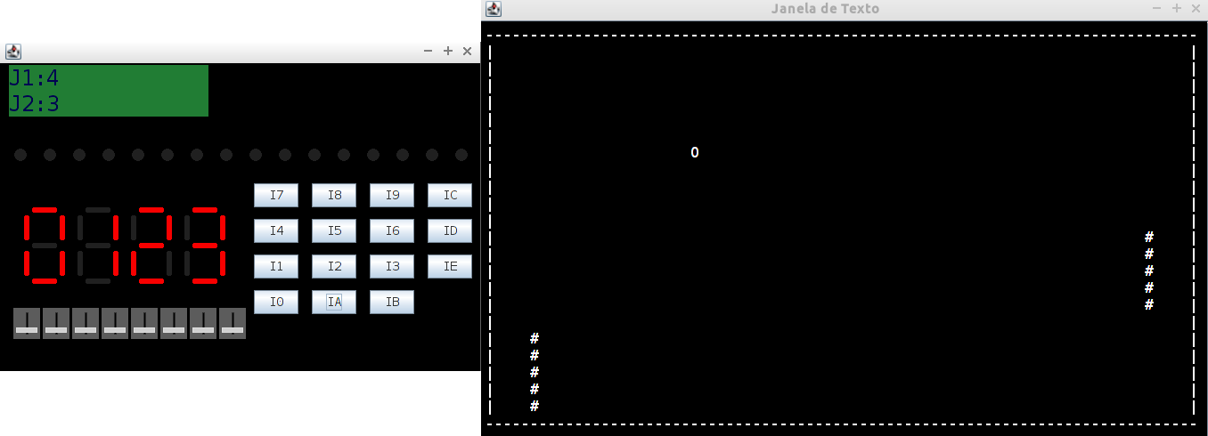

Figura 2: Janela de Texto e da Placa durante o jogo Pong

1. ***Fluxograma do programa***

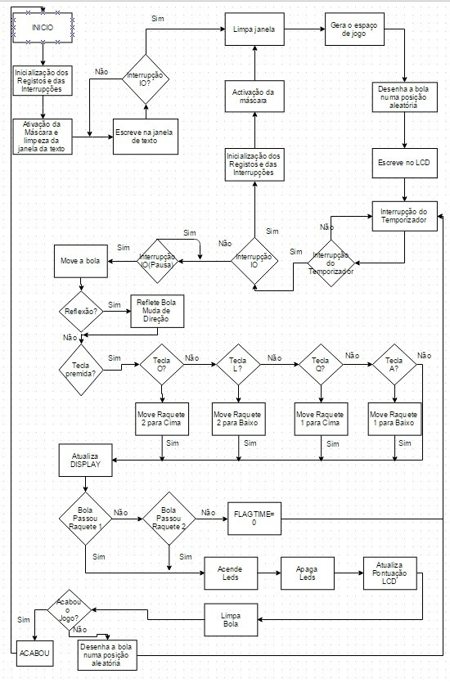

Figura 3: Fluxograma do programa Pong

# Conclusão

Todos os objetivos do trabalho foram cumpridos. Todas as funções do programa são executadas corretamente de acordo com o enunciado.